Муниципальное бюджетное общеобразовательное учреждение
лицей № 67
г.о.Тольятти

Конспект
внеклассного занятия
по развитию речи
в 3 классе
«Путешествие в загадочный город»

Авторская программа
«Речевая копилка»

подготовила
учитель начальных классов
Полякова Ирина Михайловна

г.о. Тольятти
2012

Тема: «Путешествие в загадочный город».

Цели:
- развивать логическое мышление, креативность, любознательность, наблюдательность;
- развивать устную речь;
- расширять кругозор, словарный запас;
- формировать умение сопоставлять и сравнивать;
- формировать интерес к изучению русского языка и литературы;
- воспитывать любовь к народному творчеству, чувство прекрасного;
- способствовать формированию детского коллектива.

Оборудование: игрушки, картинки, загадки, ребусы, кроссворды, стихотворения, сказочные персонажи, набор букв, шкатулка, призы, панно из картона, шары.

Ход занятия:

1. Оргмомент.
Сегодня я приглашаю вас в путешествие. Мы отправляемся в сказочный город. Его название сложите из первых букв следующих слов. (Учитель показывает картинку или игрушку. Ученики составляют название на доске).
З аяц
А ист
Г усь
А нтилопа
Д ельфин
К орова
И ндюк
Н алим
О рёл
- Молодцы!

2. Основной этап занятия.
а) Загадки «Сказочные герои».
- Посмотрите в окно! Мы на месте. Кто же живёт здесь? Имена горожан вы наверняка знаете. Ответьте на вопрос и назовите сказочного героя.
Девочка хорошая по лесу идёт,
Но не знает девочка, что опасность ждёт.
За кустами светится пара злющих глаз.
Кто-то страшный встретится девочке сейчас.
Кто расспросит девочку об её пути?
Кто обманет бабушку, чтобы в дом войти?
Кто же эта девочка? Кто же этот зверь?
На загадку можете отвечать теперь! (Красная Шапочка)
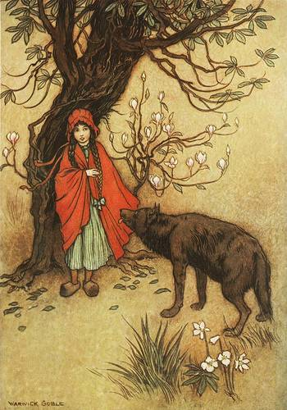
- Сидит в корзине девочка у мишки за спиной,
Он сам того не ведая, несёт её домой.
Ну, отгадал загадку? Тогда скорей ответь!
Названье этой сказки…(«Маша и медведь»)

- Скорей бы приблизился вечер
И час долгожданный настал,
Чтоб мне в золочёной карете
Поехать на сказочный бал.
Никто во дворце не узнает,
Откуда я, как я зовусь,
Но только лишь ночь настанет,
К себе на чердак я вернусь. (Золушка)

- Столяр Джузеппе – Сизый нос
Полено как–то в дом принёс.
Он начал что-то мастерить,
Полено стало говорить.
Кто в том полене говорил?
Кого Джузеппе мастерил? (Буратино)

В этой книжке именины,
Много было там гостей.
А на этих именинах
Появился вдруг злодей.
Он хотел убить хозяйку,
Чуть её не погубил,
Но коварному злодею
Кто-то голову срубил. («Муха – Цокотуха»)

- Кто-то пасть свою открыл,
Кто-то что-то проглотил.
Потемнело всё вокруг,
Ой, какой везде испуг!
Но медведь сразил врага,
С ним расправа недолга!
Струсил враг и воротил
То, что в небе проглотил! («Краденое солнце»)

- Кто-то за кого-то
Ухватился крепко:
- Ох, никак не вытянуть!
- Ох, засела крепко!
Но ещё помощники
Скоро прибегут…
Победит упрямицу
Дружный общий труд!
Кто засел так крепко?
Может, это…(Репка)
- Хорошо! Вижу, что героев сказок вы знаете, потому что много читаете. Отвечали быстро и правильно, молодцы!

б) Загадки о животных.
- Теперь также дружно, как и герои сказки «Репка», мы пойдём в сказочный лес, который окружает этот город. Посмотрите, мы очутились на полянке возле избушки лесника. Каких же зверей мы здесь встретим?
* Заворчал живой замок,
Лёг у двери поперёк,
Две медали на груди.
Лучше в дом не заходи. (Собака)

Мордочка усатая,
Шубка полосатая,
Часто умывается,
А с водой не знается. (Кошка)

Сама пёстрая,
Ест зелёное,
Даёт белое. (Корова)

Есть рога, а не баран,
Хвост свечой, а не белка,
Не корова, а молоко даёт. (Коза)

Кто имеет пятачок,
Не зажатый в кулачок?
На ногах его копытца.
Ест и пьёт он из корытца (Поросёнок)

Он носом в землю постучит,
Взмахнёт крылом и закричит.
Кричит он даже сонный,
Крикун неугомонный. (Петух)

Зимой спит,
Летом ульи ворошит. (Медведь)

На овчарку он похож:
Что ни зуб – то острый нож!
Он бежит, оскалив пасть,
На овцу готов напасть. (Волк)

То рыжая, то серая,
А по названью белая. (Белка)

Травы копытами касаясь,
Ходит по лесу красавец,
Ходит смело и легко,
Рога раскинув широко. (Лось)

Словно царскую корону,
Носит он свои рога,
Ест лишайник, мох зелёный,
Любит снежные луга.(Олень)

Меньше тигра, больше кошки,
Над ушами – кисти – рожки.
С виду кроток, но не верь:
Страшен в гневе этот зверь! (Рысь)

В лесу живёт,
Кур в деревне крадёт. (Лиса)

Хитрая плутовка,
Рыжая головка,
Хвост пушистый – краса!
Как зовут её? (Лиса)

Комочек пуха, длинное ухо,
Прыгает ловко, любит морковку, (Заяц)

Сердитый недотрога
Живёт в глуши лесной.
Иголок очень много,
А нитки – ни одной. (Ёж)

Чёрный жилет, красный берет,
Нос – как топор, хвост – как упор. (Дятел)

Непоседа пёстрая,
Птица длиннохвостая,
Птица говорливая,
Самая болтливая. (Сорока)

Пусть я птичка,
У меня, друзья, привычка:
Как начнутся холода –
Прямо с севера сюда. (Снегирь)

Всю ночь не летает – мышей добывает.
А станет светло – спать летит в дупло. (Сова)
- Прекрасно! Вы всё верно отгадали! Хорошо, что любите животных и загадки о них.
Советую вам прочитать замечательные книги о природе Е.Чарушина, В.Бианки, М.Пришвина.

в) Загадки лесника.
- Среди этих животных мы видим и диких, и домашних. Приглашаю вас вместе с лесником угостить их.
Лоскуток на лоскутке –
Зелёные заплатки,
Целый день на животе
Нежится на грядке. (Капуста)

Красный нос в землю врос,
А зелёный хвост снаружи.
Нам зелёный хвост не нужен,
Нужен только красный хвост. (Морковь)

У кого шапка без головы,
А нога без сапога? (У гриба)

- Отлично! Хочу вас похвалить! С загадками вы справились быстро и хорошо!

г) Разгадывание кроссворда.
- Давайте покажем жителям города Загадкино, леснику, лесным животным и нашим гостям, какие вы сообразительные и умные ребята.

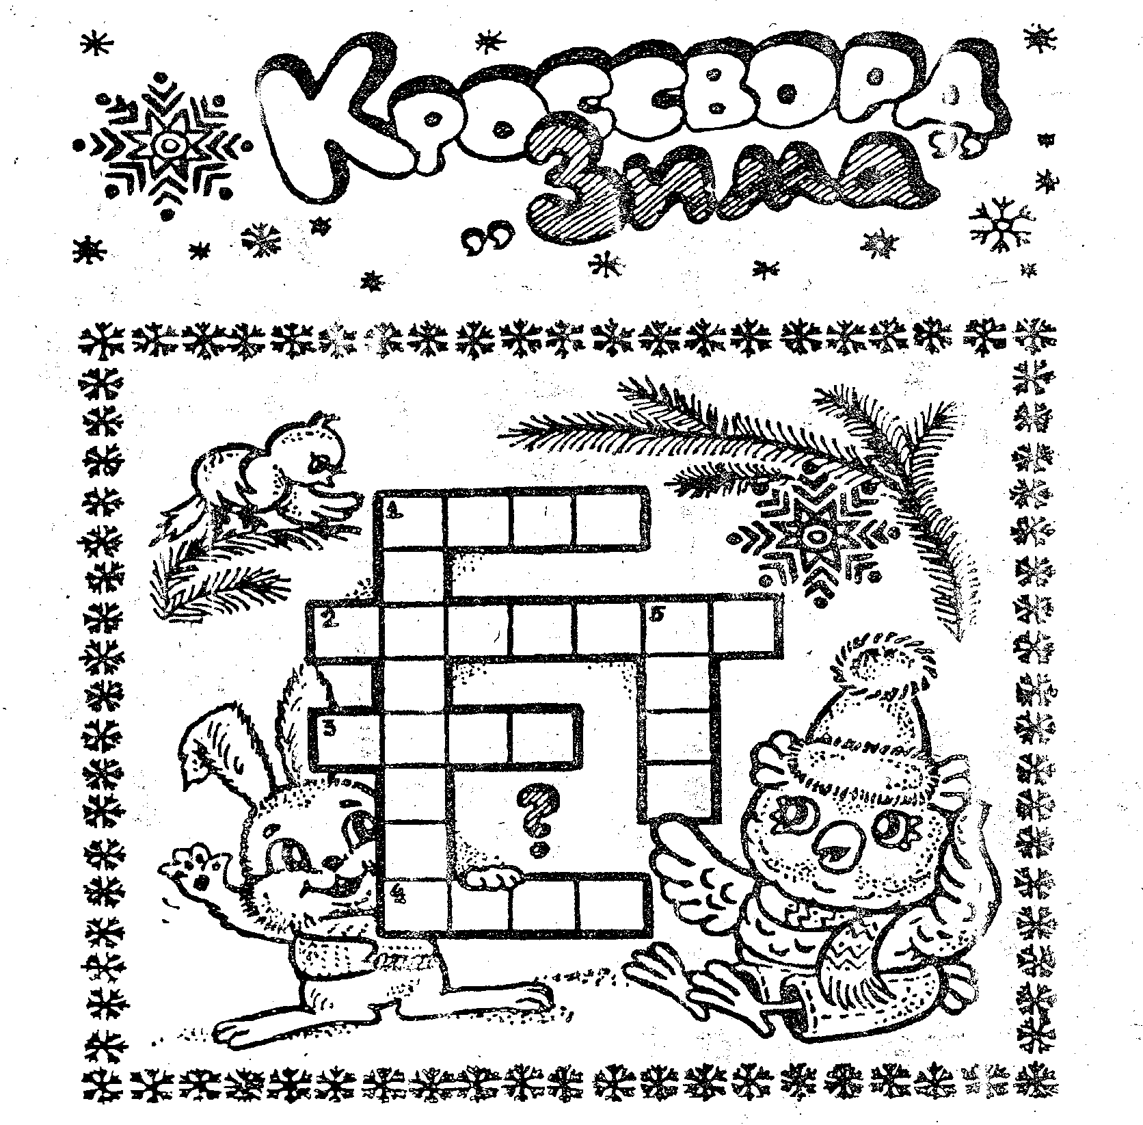

По горизонтали: По вертикали:
1. Он слетает белой стаей 1. Покружились звёздочки
И сверкает на лету. В воздухе немножко,
Он звездой прохладной тает Сели и растаяли
На ладони и во рту. ( Снег) На моей ладошке. (Снежинки)

2. Снег мешками валит с неба 5. Две курносые подружки
С дом стоят сугробы снега. Не отстали друг от дружки,
То бураны, то метели Обе по снегу бегут,
На деревню налетели. Обе песенки поют,
По ночам мороз силён, Обе ленту на снегу
Днём капели слышен звон. Оставляют на бегу! (Лыжи)
День прибавился заметно.
Ну, так что за месяц это? (Февраль)

3. Запорошила дорожки,
Разукрасила окошки.
Радость детям подарила
И на санках прокатила. (Зима)

4. И не снег, и не лёд,
А серебром деревья уберёт. (Иней)

3. Физкультминутка
Вышли мышки как– то раз
Поглядеть который час.
Раз, два, три, четыре –
Мышки дёрнули за гири.
Вдруг раздался страшный звон –
Убежали мышки вон.


д) Разгадывание ребусов.
- Сейчас предлагаю более сложное задание: разгадайте ребусы.

1

2

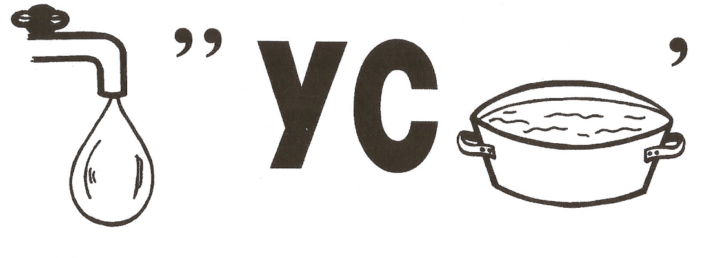

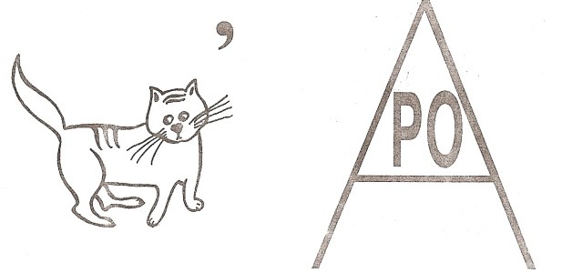
3

4

- Сорока 2. Капуста 3. Заяц 4. Корова

е) Игра «Кто больше слов запомнит?»
- Знаю, что у вас хорошая память. Со следующим заданием вы должны справиться без проблем. (Учитель читает стихотворение, дети называют слова.)

Улицей гуляет дедушка Мороз,
Иней рассыпает по ветвям берёз;
Ходит, бородою белою трясёт,
Топает ногою, только треск идёт.
Иль на окна дышит закоптелых хат
Да узоры пишет, глядя на ребят…
- Молодцы! Много слов запомнили! Хороший результат! Кто много читает, у того и память слуховая развита, и внимание!

з) Логическое задание.
- Наше путешествие подходит к концу. Вы славно потрудились, вас ожидает приятный сюрприз. Вот самое трудное задание.
Перед вами шифр. Подобное задание уже встречалось в путешествии, ео здесь оно усложнено. Отгадайте слово.
Выставлены предметы:

К нига
Л астик
А льбом
Д невник

- Здорово! Вы заслужили награду! (Учитель выносит шкатулку с шоколадными монетами).

4. Подведение итогов занятия. Награждение.
- Где вы побывали?
- Чему учились?
- Что запомнили?
- Какое задание понравилось больше?
- Что нового узнали?
Спасибо за работу! Больше читайте, будьте грамотными!

Список использованной литературы

- Банникова Н.С., Ельцова О.Ю., Кепкова Л.Ю., Литасова Ю.В. Олимпиады в начальной школе
М., Издательство НЦ ЭНАС, 2007

- Калашникова О.В.
Праздники круглый год
Волгоград, Учитель, 2005

- Н.А.Касаткина
Учебно-воспитательные занятия в группе продлённого дня Волгоград, Учитель, 2005

- Сухин И.Г.
Незнайка, Хоттабыч, Карлсон и все-все-все
М., Новая школа, 1994

- Филипченко М.П.
Загадки-шарадки. И не только…
Волгоград, Учитель, 2007

Использованные материалы и Интернет-ресурсы

- Картинка Красная Шапочка и Серый Волк

http://img0.liveinternet.ru/images/attach/c/5/88/856/88856212_large_3747126558_eb8d51c64d.jpg

- Кроссворд « Зима»

http://allforchildren.ru/ex/crossword05.php

- Картинки с кроссвордами отсканированы из Методического пособия по русскому языку Словарные слова М, Просвещение, 1989 г.

